Инструкция Beretta ES 100, Beretta Bellmonte
BERETTA ES100 является полуавтоматическим ружьем с перезарядкой за счет инерции. Личина затвора отделена от тела затвора при помощи пружины. При выстреле кинетическая энергия отдачи сдвигает затвор вперед навстречу ружью.
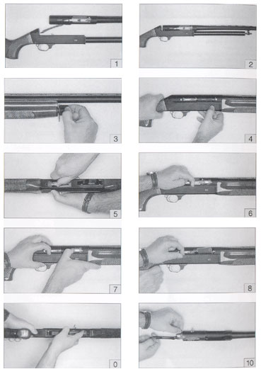
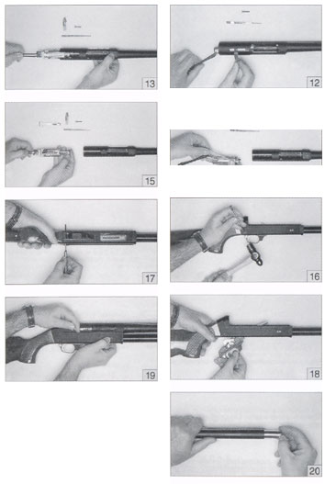
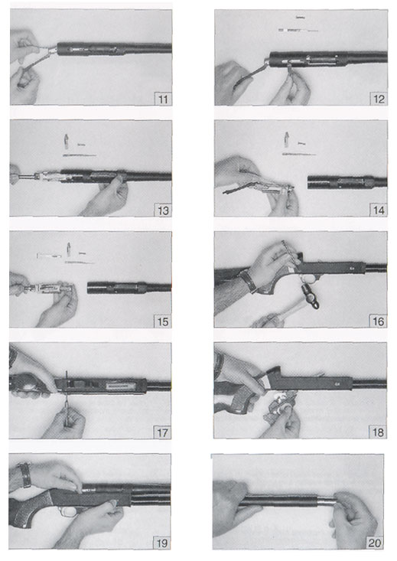
НОМЕНКЛАТУРА
A Ствольная коробка  A1 УСМ в сборе  A2 Кнопка предохрантеля  A3 Спусковой крючок  A4 Шпилька фиксации УСМ  A5 Кнопка подавателя патронов  A6 Подаватель патронов  A7 Антабка  A8 Трубчатый магазин  A9 Цевье  В Ствол  B1 Ствольная коробка  B2 Затвор | B3 Рукоятка взведения  B4 Экстрактор  B5 Личина затвора  B6 Запирающий блок  B7 Пружина затвора  B8 Боек  B9 Пружина бойка  B10 Шпилька бойка  B11 Хвостовик затвора  С Приклад  C1 Амортизатор  C2 Антабка  D Цевье
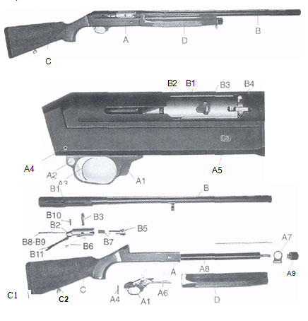
ТЕХНИЧЕСКИЕ ХАРАКТЕРИСТИКИ
Калибр | 12
Патронник | 2 3/4" и 3”
Принцип работы | Полуавтоматический, инерционный
Система запирания | Качающийся блок
Материал коробки | Легкий сплав
Ствол | Легкий сплав Ni, Cr., Mo, хромированный канал
Планка | Вентилируемая
Мушка | Металлич. шар
Предохранитель | Поперечный, кнопка на спусковой скобе
Mагазин | 3 патрона {с ограничителем 2)
Приклад, цевье | Два варианта: Пластик или орех
Длина спуска | 372 mm с амортизатором 19 mm
Вес (прибл.) | 3.100- 3.485 Kг. (В зависимости от модификации)
ПРИНЦИП РАБОТЫ
BERETTA ES100 является полуавтоматическим ружьем с перезарядкой за счет инерции. Личина затвора отделена от тела затвора при помощи пружины. При выстреле кинетическая энергия отдачи сдвигает затвор вперед навстречу ружью. В это время происходит сжатие пружины. Когда пружина освобождается, она толкает затвор назад. При движении затвора назад происходит выброс стреляной гильзы.
Сжатие пружины затвора создает определенную задержку в фазе открывания затвора после того, как снаряд покинет канал ствола. Эта задержка необходима для того, чтобы ружье исправно работало с патронами различной мощности. Следующий патрон, поступая из магазина, располагается на подавателе. Затвор, дойдя до крайней задней точки, под воздействием возвратной пружины начинает движение вперед. Двигаясь вперед затвор, поднимает подаватель и досылает патрон в патронник. Когда патрон располагается в патроннике происходит поворот блока и запирание ружья.
Ружье вновь готово к стрельбе. После израсходования патронов затвор остается в крайне заднем положении.
РАБОТА С РУЖЬЕМ
BERETTA ES-100 упакована на заводе отдельно от ствола. См. рис. 1.
Для сборки ружья проделайте следующие операции:
- Осмотрите канал ствола на предмет наличия посторонних предметов и загрязнения.
- Осмотрите магазин и ствольную коробку.
- Снимите цевье.
- Установите ствол с затвором на ствольную коробку. Хвостовик затвора должен попасть в чашку возвратной пружины, а муфта ствола одеться на шток подствольного магазина. См. рис. 2.
- Проверьте движение затвора и оденьте цевье.
- Плотно затяните крышку цевья. См. рис. 3
ВНИМАНИЕ: Направив ствол в безопасную сторону отведите затвор назад на 2 cm и нажмите на спусковой крючок для снятия ружья со взвода.
ЗАРЯЖАНИЕ
ВНИМАНИЕ: Всегда держите пальцы вне спусковой скобы, когда не собираетесь стрелять.
Включите предохранитель, сдвинув кнопку в положение, когда красное кольцо вокруг кнопки не будет видно. Используя кнопку подавателя, расположенную справа на ствольной коробке, переведите затвор в переднее положение. Направьте стволы в безопасную сторону и, нажав на ту же кнопку освободите подаватель и снарядите магазин. См рис. 4, 5.
ВНИМАНИЕ: Патрон должен быть размещен в магазине до фиксации.
Повторите операцию до тех пор, пока магазин не наполнится. Для досылания патрона в патронник отведите затвор назад и поместите патрон в окно выброса, затем отпустите затвор. См. рис. 6,7.
ВНИМАНИЕ: При заряжании направьте створ в безопасную сторону.
При готовности к стрельбе снимите ружье с предохранителя.
РАЗРЯЖАНИЕ РУЖЬЯ
ВНИМАНИЕ: Ружье заряжено и готово к стрельбе. Держите пальцы вне спусковой скобы, когда не собираетесь стрелять.
- Направив ствол в безопасную сторону поставьте ружье на предохранитель.
Для разряжания:
- Отведите затвор и извлеките патрон из патронника. См. рис. 8
- Приведите затвор в переднее положение.
Утопите подаватель патронов и одновременно надавите на стопор патронов изнутри ствольной коробки. Патроны будут извлекаться из магазина один за другим. См. рис. 9. Направьте ствол в безопасную сторону, убедитесь в том, что магазин и патронник пусты и спустите курок.
РАЗБОРКА
СТВОЛ
- Отверните крышку цевья.
- Снимите цевье. См. рис. 3.
- Придерживая одной рукой ружье, другой возьмитесь за ствол. Отведите и отпустите затвор, таким образом, сдвинув ствол вперед. См. рис. 19.
- Ружье разобрано на две части:
  - СТВОЛ- ЗАТВОР- КОРОБКА
  - КОРОБКА- УСМ – ПРИКЛАД. См. рис. 1.
ЗАТВОР
- Расположив ствол на столе, отведите затвор назад и извлеките шпильку бойка. См. рис. 10.
- Извлеките боек. См. рис 11.
- Извлеките рукоятку взведения. См. рис. 12.
- Выньте затвор из коробки. См. рис. 13.
- Извлеките блок запирания. См. рис. 14.
- Извлеките личину затвора и пружину. См. рис.15.
УДАРНО-СПУСКОВОЙ МЕХАНИЗМ
- Для извлечения УСМ выбейте шпильку, используя выколотку и молоток. См. рис. 16,17.
- Извлеките УСМ. См. рис.18.
- Обслужите УСМ.
Дальнейшая разборка УСМ не рекомендуется.
ЧИСТКА И СМАЗКА
Чистка и смазка ружья необходима для предохранения узлов и механизмов от коррозии, а также для безотказного функционирования оружия.
СТВОЛ
- После стрельбы тщательно почистите ствол при помощи бронзового ершика и масла. Протрите и смажьте внешнюю поверхность ствола.
- Удалите при помощи ветоши грязь и старое масло из канала ствола.
- Нанесите небольшое количество масла на внешнюю и внутреннюю поверхность ствола.
ЗАТВОР
- В конце охотничьего сезона или после отстрела около 500 патронов тщательно почистите и смажьте детали затвора.
УДАРНО-СПУСКОВОЙ МЕХАНИЗМ
- Проделайте операцию, аналогичную операции по уходу за затвором.
СТВОЛЬНАЯ КОРОБКА
- Проделайте операцию, аналогичную операции по уходу за затвором.
МАГАЗИН
Емкость магазина BERETTA ES100 ограничена до 2-х патронов. Полная емкость магазина составляет 3 патрона. Ограничение емкости магазина производится в соответствии с европейскими правилами.
СБОРКА
УСМ
- Проведите операциюв обратной последовательности операции "РАЗБОРКА едите операциюв обратной последовательности операции "РАЗБОРКА”
ЗАТВОР
- Проведите операциюв обратной последовательности операции "РАЗБОРКА”
СТВОЛ
- Действуйте как указано в главе “СБОРКА СТВОЛА”.
СМЕННЫЕ ЧОКИ®
ВНИМАНИЕ: Beretta Mobilchoke® SP (Steel-Proof) можно применять для стрельбы стальной дробью. В этом случае лучше использовать сужение не более½. Чоки старого типа не предназначенв для использования стальной дроби. Перед стрельбой стальной дробью убедитесь в наличии маркировки SP на чоке.
- Отверните чок, используя ключ.См. рис.22.Почистите и смажьте чок. Установите требуемый чок. См. рис.20.Затяните чок при помощи ключа.См.рис. 21
ВНИМАНИЕ:Чоки должны быть плотно затянуты. стрельба без сменных чоков запрещена.
ВНИМАНИЕ: BERETTA ES100 корректно работает с патронами 70-76 мм с навеской от 32 до 57 грам.Специальные облегченные патронв с навеской 32 гр. Исключаются.
ДЕТАЛИ
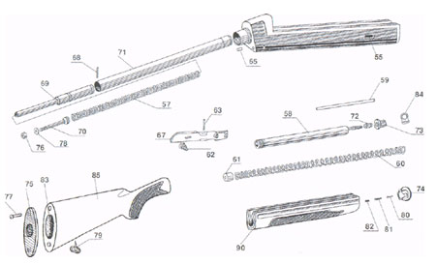
57. 4100000302 – Возвратная пружина
58. 3100050305 – Магазин
58. 3110050305 – Магазин с ограничителем
59. 4100050345 – Ограничитель на 2 патрона
60. 4100000307 – Пружина магазина
61. 4100050309 – Толкатель патронов
62. 4100000311 – Пружина фиксатора патронов
63. 4100000313 – Ось фиксатора патронов
65. 4100050330 – Шпилька приклада
67. 3100050338 – Фиксатор патронов
68. 4100000339 – Шпилька возвратной пружины
69. 4100050362 – Направляющая возвратной пружины
70. 4100000363 – Шток приклада
71. 4100050366 – Трубка возвратной пружины
72. 4100050320 – Пружина крышки цевья
73. 4110050809 – Крышка цевья
74. 3100050354 – Фиксатор крышки цевья
75. 4110050608 – Затыльник пластиковый
75. 4110050721 – Затыльник резиновый
76. 4100000324 – Гайка приклада
77. 4110050000 – Винты затыльника
78. 4100000329 – Шайба приклада
79. 3100050948 – Антабка
80. 4100000315 – Шпилька подавателя магазина
81. 4100000316 – Пружина шпильки подавателя магазина
82. 4100000356 – Фиксатор крышки цевья
83. 4110000903 – Вставка (Приклад пластик)
84. 4110050306 – Антабка
85. 3110450900 – Приклад пластик
85. 4110400155 – Приклад орех
85. 3111350900 – Приклад камо,
90. 3110450901 – Цевье пластик
90. 3110450902 – Цевье пластик, пуля
90. 4110400321 – Цевье орех без крышки
90. 3111305901 – Цевье камо
УДАРНО-СПУСКОВОЙ МЕХАНИЗМ
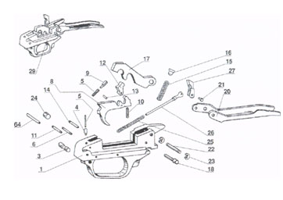
1. 4100050100 – Рамка УСМ
1. 4100061100 – Рамка УСМ для левши
3. 4100050101 – Кнопка предохранителя
4. 4100050102 – Направляющая пружины предохранителя
5. 4100000103 – Пружина предохранителя
6. 4100050104 – Фиксатор пружины предохранителя
8. 4110050105 – Спусковой крючок хром
8. 4110051105 – Спусковой крючок воронение
8. 4110061105 – Спусковой крючок для левши
9. 4100050107 – Направляющая пружина шептала
10. 4100000108 – Возвратная пружина спускового крючка
11. 4100050109 – Шпилька спускового крючка
12. 4100050110 – Шептало
13. 4100050111 – Ось шептала
14. 4100050112 – Ось спускового крючка
15. 4100000113 – Боевая пружина
16. 4100050114 – Направляющая боевой пружины
17. 4100050116 – Курок
18. 4100050117 – Ось курка
20. 4110050118 – Подаватель полированный
20. 4110051118 – Подаватель черный
21. 4100050121 – Шпилька рычага подавателя
22. 4100050122 – Шпилька подавателя
23. 4100000123 – Фиксатор шпильки подавателя
24. 4100050124 – Фиксатор пружины подавателя
25. 4100000125 – Пружина подавателя
26. 4100050126 – Шпилька направляющей рычага подавателя
27. 3100050127 – Рычаг подавателя
29. 2110000100 – УСМ хром
29. 2110051100 – УСМ воронение
29. 2110061100 – УСМ для левши
64. 4100000314 – Шпилька фиксации УСМ
ЗАТВОР

35. 4110051200 – Затвор вороненый
35. 4110051200 – Затвор хромированный
36 . 4110051202 – Шпилька хвостовика
37 . 4110051203 – Личина затвора
39. 4100000143 – Пружина экстрактора
40. 4100050205 – Экстрактор
41. 4100050206 – Шпилька пружины экстрактора
42. 4100050207 – Пружина затвора
43 . 4100050208 – Блок запирания
44. 4100050209 – Рукоятка взведения хром
44 . 4100050209 – Рукоятка взведения воронение
45 . 4100000210 – Пружина бойка
46. 4100050211 – Боек
47 . 4100050212 – Фиксатор бойка
48. 4100050213 – Фиксатор пружины экстрактора
49. 4100050217 – Хвостовик
50. 2110000200 – Затвор в сборе хром
50. 2110051200 – Затвор в сборе воронение

